LÖSUNGEN ARBEITSBLATT HOROSKOP
_________________________________________________________________________

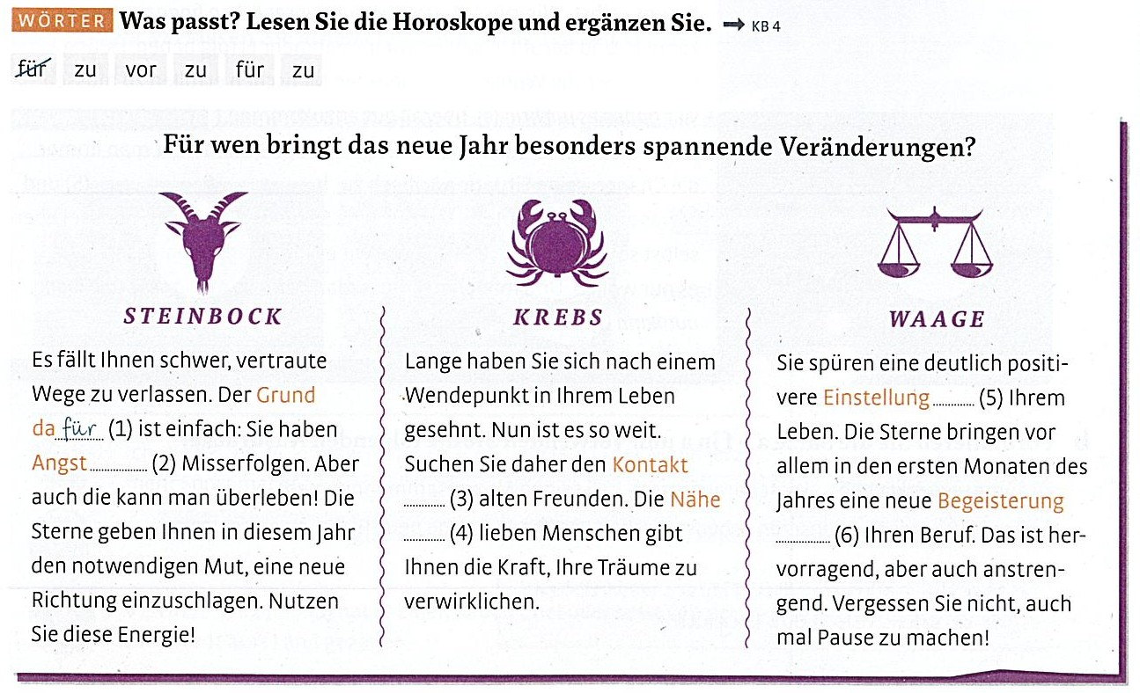

LÖSUNGEN: Steinbock: 2 Angst vor; Krebs: 3 Kontakt zu; 4 Nähe zu; Waage: 5 Einstellung zu; 6 Begeisterung für

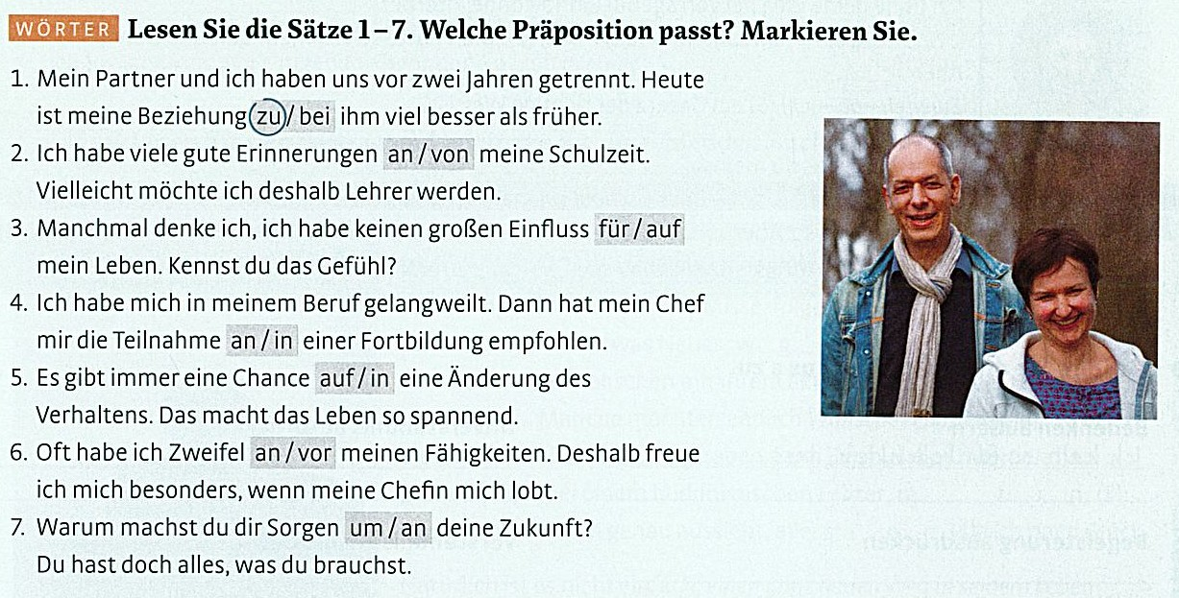

LÖSUNGEN: 2 Erinnerungen an; 3 Einfluss auf; 4 Teilnahme an; 5 Chance auf; 6 Zweifel an;
7 Sorgen um

